Argentinien
Anna Lilly Bücker
… wird in einer Einrichtung für Kinder, Jugendliche und Erwachsene mit einer geistigen Behinderung in der Umgebung von Mendoza arbeiten.
… wird von „Experiment e.V.“ entsendet.

KONTAKT: a.l.buecker@web.de
Für größere Spenden:
Anna Lilly Bücker
Volksbank Hellweg eG
IBAN: DE81 4146 0116 5014 5822 00
BIC: GENODEM1SOE
Verwendungszweck: Spende für den Freiwilligendienst
Was ist
WELTWÄRTS?
Durch das Programm weltwärts finanziert der Staat (BMZ) zu großen Teilen den Dienst junger Freiwilliger.
Sie engagieren sich entwicklungspolitisch in Entwicklungs- und Schwellenländern.
Viele von uns sind außerdem als Missionar auf Zeit unterwegs. Das heißt, dass sie vom Erzbistum Paderborn entsendet und zusätzlich gefördert werden.
Da aber immer noch Restkosten bleiben und die Projekte auf Förderung angewiesen sind, bitten wir um Eure/Ihre finanzielle Unterstützung in der Kollekte:
im Schuljahresabschluss-
gottesdienst
Vielen Dank!
Wir gehen
WELTWÄRTS
… und engagieren uns
nach dem Abi für ein Jahr in Entwicklungsländern!
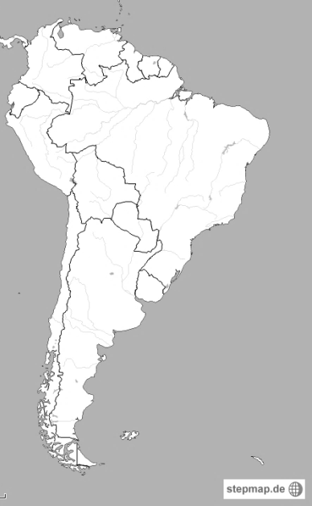
Unterstützt uns in der Kollekte:
im Schuljahres-
abschlussgottesdienst

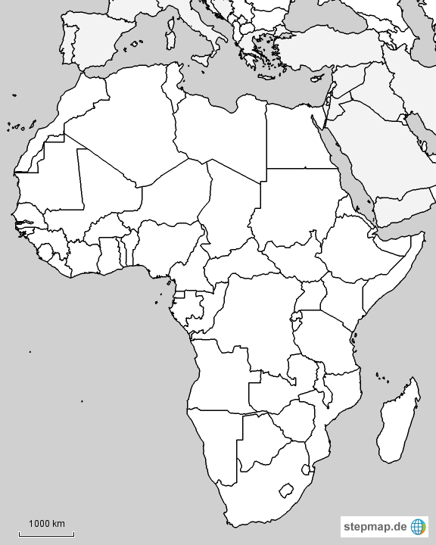
PERU
Dana Grund
… wird in der Schule für arbeitende Kinder „Jesús Trabajador“ in Cajamarca arbeiten und so die MANTHOC-Bewegung für die Rechte arbeitender Kinder unterstützen.
… wird vom mundus Eine Welt e.V. entsendet.
MEHR: dana-peru.blogspot.de
KONTAKT: grund.dana@gmail.com
Für größere Spenden:
mundus Eine Welt e.V.
Bank für Kirche und Caritas eG
IBAN:DE 14 4726 0307 0014 500 700
BIC: GENODEM 1BKC
Verwendungszweck: Trägerspende für Dana Grund
MALAWI
Pia Bünger
… wird an einer ländlichen Mädchen-Schule das Fach „Expressive Arts“ unterrichten und am Nachmittag die Mädchen des an die Schule angeschlossenen Internats unterstützen und betreuen.
… wird von den Franziskanerinnen Salzkotten entsendet.
MEHR: pia-in-malawi.blogspot.de
KONTAKT: pia-in-malawi@gmx.de
Für größere Spenden:
Franziskanerinnen Salzkotten
Volksbank Paderborn
IBAN: DE02 4726 0121 9130 1959 01
BIC: DGPBDE3MXXX
Verwendungszweck: Freundeskreis, Pia Bünger
MOSAMBIK
Robert Renner
… wird an einer Vorschule in Metarica als Lehrer für Englisch, Portugiesisch, Informatik und Deutsch tätig sein. Außerdem wird er den Gemeindepfarrer in pastoralen und caritativen Tätigkeiten unterstützen.
… wird von den Schwestern der heiligen Maria Magdalena Postel (SMMP)entsendet.
KONTAKT: robert.renner1@web.de
Für größere Spenden:
Schwestern der heiligen Maria Magdalena Postel
Darlehenskasse Münster e.G. (DKM)
IBAN: DE59 4006 0265 0000 1003 00
BIC: GENODEM1DKM
Verwendungszweck: MaZ-Fond-Robert-Renner

